Insights:

* Atnaujinus duomenis (+~50%, nuo gruodžio 10d iki vasario ~10d) – tikslumas pablogėjo
  + Gal blogai matosi prekės? – pasižiūrėti į vaizdus. - Pasiziureta i vaizdus, atrodo normaliai
* Validavimo tikslumas ganėtinai prastesnis už testavimo
  + Testavimo aibė nesubalansuota(validavimo – subalansuota). Gal blogai spėja undersampled?
    - Pasidaryti tikslumas = f(#samples) ? – gal reikės išmesti under-sampled klases?
  + Testavimo aibė neaugmentuota (validavimo – augmentuota). Gal per daug augmentuoju?
    - Sumazinti augmentavima -> Train -> palyginti tiksluma
* Siamo “tuštumo” klasifikatorius:
  + Early stopping isemimas neturejo itakos
  + Mažas panašumas: visi netušti
  + Didelis panašumas: tušti + netušti (blogai)
    - Lyginta su neaugmentuotais duomenimis, mokinta – su augmentuotais)
      * Pabandyti lyginti su augmentuotais?

Siamese, Triplet loss

* Panašumo f-ja
* Tinka kai mažai duomenų

Siamese (1st pos, 2nd pos_or_neg):

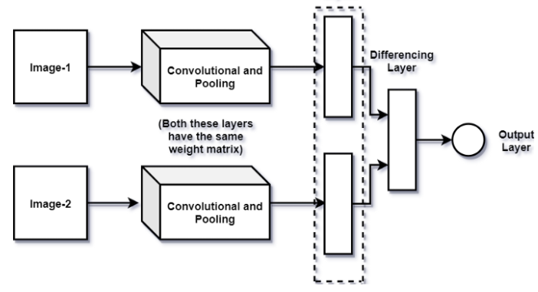

<https://towardsdatascience.com/siamese-networks-line-by-line-explanation-for-beginners-55b8be1d2fc6>

Triplet loss (1-st pair pos/pos, 2nd pair pos/neg)

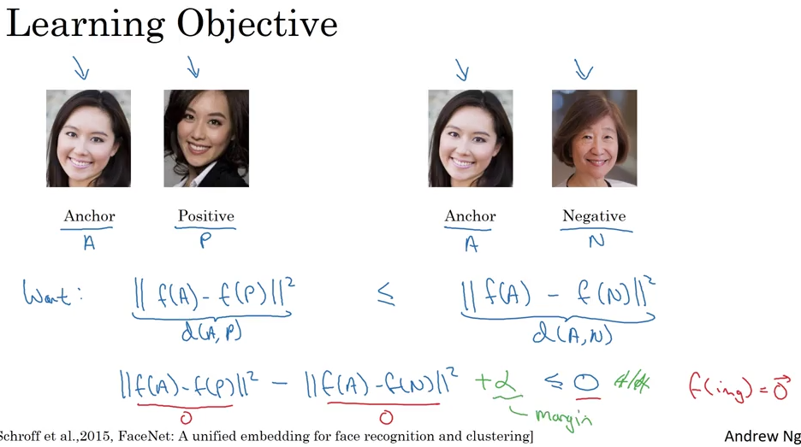

D:\Labs\DeepLearnCourse\C4.ConvolutionalNeuralNetworks\W4.4.TripletLoss.mp4

Rezultatai:

|  |  |  |  |  |  |  |
| --- | --- | --- | --- | --- | --- | --- |
|  | **Hier** | **Is Visible only** | | **Is NotEmpty => Is Visible** | | **Is Not empty** |
|  |  | V14  Visible=  [2,3,4,m] | V62  Visible=  [2,3,4,m,ma] | V14  Visible=  [2,3,4,m] | V62  Visible=  [2,3,4,m,ma] |  |
| Test acc | Ind-0 | 32.8%  model_isvisible_v14_Ind-0_20210212.h5  ~~37.7%~~ | 33.7%  model_isvisible_v62_Ind-0_20210213.h5  ~~36.9%~~ | 29.0%  model_isvisible_v14_Ind-0_20210210.h5 | 27.3%  model_isvisible_v62_Ind-0_20210211.h5 | 23.1%  model_20210209_Ind-0.h5 |
| Val acc | 19.1% | 17.5% | 18.6% | 16.0% | 13.1% |

Siamese su earlystoping (tolerancija=200epochų)

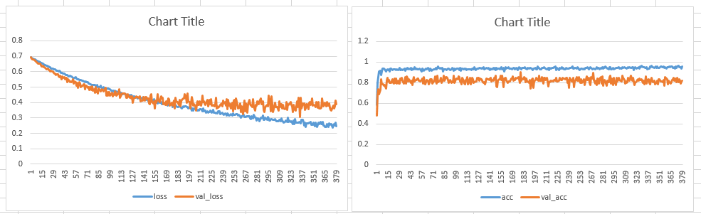 model_siamese_emptyNot_20210212.h5

Siamese be earlystopping (1000 epochų)

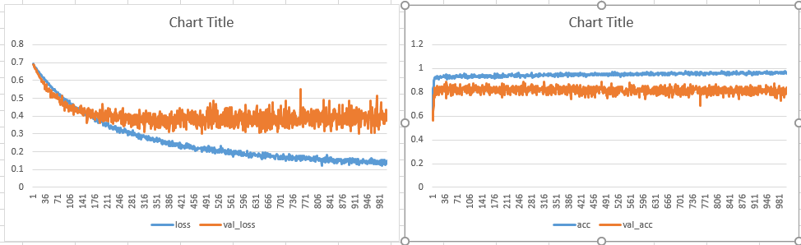model_siamese_emptyNot_20210215.h5

Rezultatai:

|  |  |
| --- | --- |
| Su early stop, tusciausi | Be early stop, tusciausi |
| Su early stop, pilniausi | Be early stop, pilniausi |

Ar yra koreliacija tarp #samples/class ir tikslumo?

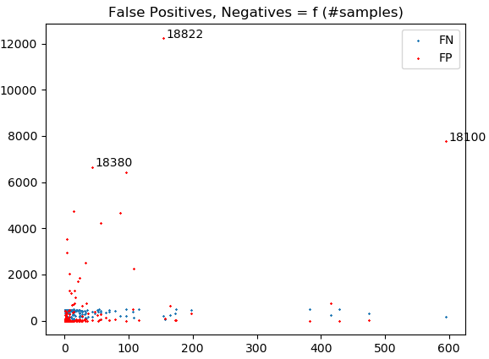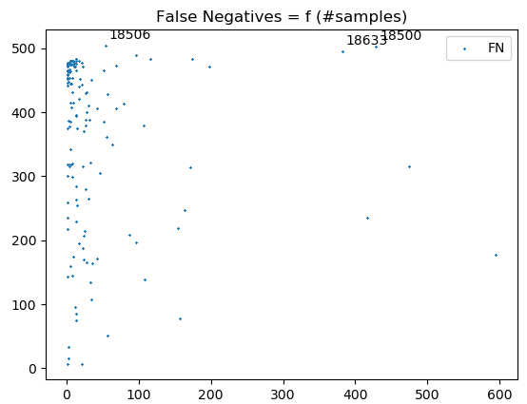

18100 – bananai 18500 – Mandarinai 34dyd.

18822 - svognai 18506 - mandarinai 12dyd

18380 – kiviai 18633 – PERSIMONAI

Dendro:

Atstumo f-ja: 1/(FP+FN)

D:\IsKnown_Code\ErrorAnalysis\dendro_mindist_full.png

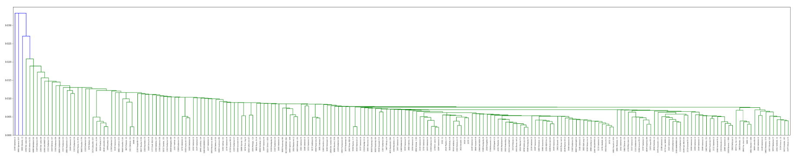

Anksciausi jungimai

